〇九月二十九日ジンギスカン大会忘れ物二点ハウスにて保管中
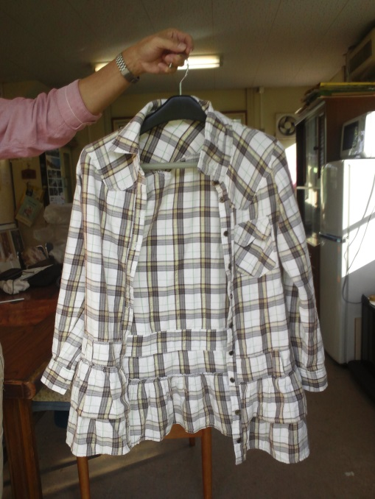
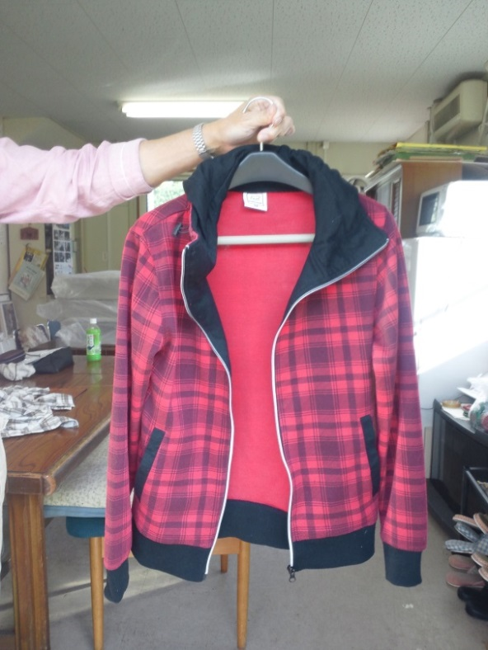 ○宮中地域文化作品展10/5
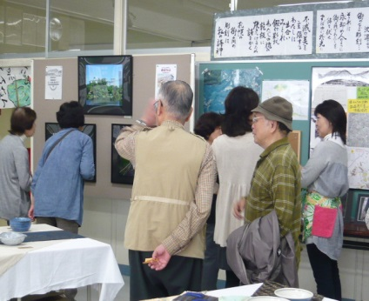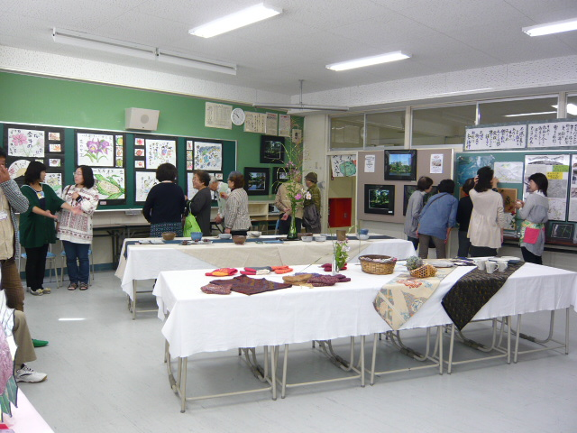
〇融雪水害対策
宮の森2条16丁目7－22付近
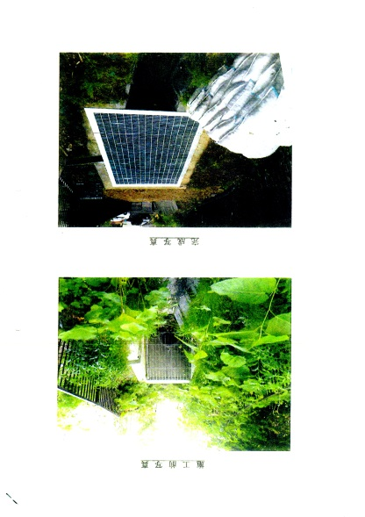
コラム荒井山
この世で一番おいしい飲み物はと聞かれたら私はすかさず水と答える。十七年前の阪神淡路大震災の時、飲まず食わずに３０キロの道のりをスーツ姿で歩いた経験がある。自販機も動かず革靴から血がにじんでいたことを覚えている。
高速神戸～西宮北口までたどり着き、阪急梅田のレストランで何を注文したかは覚えていないが、出された水を体全体で味わった事だけを覚えている。しみいるようなうまさで、世の中にこんなうまいものがあったのかと思った。あれから十七年経ち一杯の水のうまさを忘れがちになった自分が怖い。災害対策で飲料水の保管か叫ばれているが、一刻も早く三日分備蓄できるよう努力に努めたい。（戎記）
〇ひまわり会からのお知らせ
毎週水曜日午後１時から荒井山ハウスで囲碁・編み物・麻雀（隔週）・血圧測定（四週目）
興味のある方ご連絡お待ちしています[☎６１２－８２６８]
○お悔やみ 謹んで
ご冥福をお祈り申し上げます。
十月一日十班 澤 健司さん
弔問 戎 会長
十月十八日 藤村 英幸さん
弔問 戎 会長

